Курение особенно опасно для организма детей и подростков  КАК БРОСИТЬ КУРИТЬ  Отказаться от курения не так уж просто, как это порой кажется начинающим курильщикам. Вы курите, например, всего  1-2 года, психологическая и физиологическая зависимость от табака уже начала складываться. Однако в этом случае стаж курения еще невелик, а значит именно сейчас самое время бросить курить. Что нужно для того, чтобы отказаться от курения? Во-первых, принять твердое решение, во-вторых, знать методы отказа от табака и, в-третьих, суметь выполнить свое решение.  КУРИТЬ ИЛИ НЕ КУРИТЬ?  – ВЫБОР ЗА ТОБОЙ!  Стоит ли курить?  • При курении человек вдыхает ядовитый угарный газ, такой же, как в выхлопных газах автомобиля.  • Угарный газ соединяется с красными кровяными тельцами, что уменьшает количество кислорода, переносимого кровью.  • При курении никотин способствует повышению частоты сердечных сокращений, в результате чего сердце вынуждено работать интенсивнее.  • В каждой сигарете содержится около 4000 химических веществ. Более сорока из них вызывают онкологические заболевания. Шансы курильщика на получение рака легких в 10 раз выше, чем некурящего.  • Когда человек закуривает сигарету, никотин вдыхается с дымом, проникает через клетки дыхательных путей с током крови и быстро достигает головного мозга. | министерсво образования  московской области  Государственное автономное профессиональное образовательное учреждение  Московской области  «Профессиональный колледж  «МОСКОВИЯ»  г. Домодедово  2020  • В сигаретах содержится липкая смола. Она налипает на легкие, приводит к появлению пятен на зубах и пальцах. Если человек выкуривает пачку сигарет в день на протяжении года, то около литра смолы оседает в его легких.  • Безвредных сигарет не существует. Сигареты с пониженным содержанием никотина также вредны и увеличивают опасность разных заболеваний.  • Курение порождает как физическую, так и психологическую зависимость - это одна из причин, почему так трудно бросить курить.  • Курильщики часто кашляют, пытаясь избавить свой организм от дыма и ядовитых химических веществ.  • Вред "пассивного курения" состоит в том, что сигаретный дым курильщиков попадает в легкие некурящих людей. Это опасно для здоровья любого человека.  • Сигареты - главная причина бытовых пожаров, в результате которых погибают люди. | НИКОТИН - ВРАГ ЗДОРОВЬЯ!  Родителям  по профилактике табакокурения среди детей и подростков  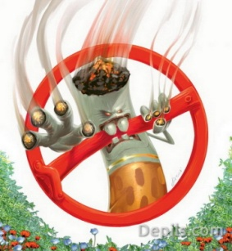  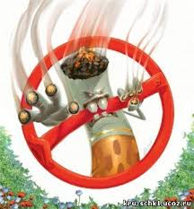  Табачный дым и  здоровье - несовместимы!  «БРОСАЙ КУРИТЬ,  ВСТАВАЙ НА ЛЫЖИ!»  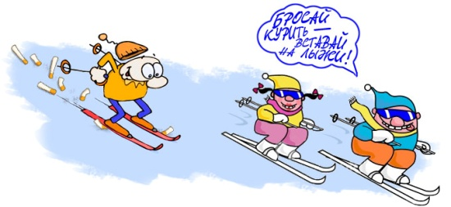  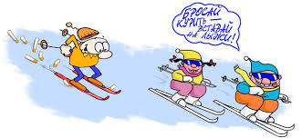  Если Ваш ребенок курит. Спокойно обсудите с ним возникшую проблему, скажите, что это вас беспокоит, вы огорчены создавшейся ситуацией. Вам нужно подобрать литературу о вредном влиянии курения на здоровье подростка, ознакомится с ней самому и донести информацию до его сознания. Нельзя запугивать ребенка или предоставлять ему недостоверную информацию. Четко заявите свою позицию относительно курения, не отвергая при этом самого ребенка и не отказывая ему в понимании и поддержке. Расскажите о возможностях преодоления вредной привычки. Обратить внимание на отношения подростка со сверстниками, научить противостоять вредному влиянию. Нельзя не упомянуть о пассивном курении. Пассивным курением называют вдыхание некурящим сигаретного дыма. Пассивными курильщиками являются те, кто находится в накуренном помещении. К сожалению, взрослые не придают должного значения своему курению в присутствии детей, не задумываясь о том, что дети, находящиеся в накуренном помещении, фактически тоже курят. Исследования показали следующее: -дети курящих родителей чаще страдают бронхо - легочными заболеваниями, -курение родителей утяжеляет течение бронхиальной астмы у детей, а также увеличивает частоту синдрома внезапной смерти у новорожденных.

